„Częstochowscy bohaterowie w wojnie polsko – bolszewickiej w latach 1919– 1921”
Przyczyny wybuchu wojny polsko - bolszewickiej
Wojna polsko - bolszewicka (wojna polsko - rosyjska) rozpoczęła się 14 lutego 1919 roku
i trwała aż do 1921 roku. Przyczyną wybuchu tej wojny była ewakuacja niemieckiej armii
z terenów od Zatoki Botnickiej aż po Morze Azowskie. Bolszewicy doszli do porozumienia
z Niemcami, że będą przejmować opuszczone przez nich ziemie. Wraz z nadejściem bolszewików rozpoczęły się rządy rewolucyjnego terroru w Europie. Zachód Europy nie dostrzegał zagrożenia jakim mogła być dla całego kontynentu Rosja bolszewicka. Rosja zamierzała podbić całą Europę i przekształcić państwa europejskie w swoje republiki, narzucając im swoją doktrynę. Szczególnie wyraźna była niechęć pomiędzy Rosjanami
a Polakami. Rosja zarzucała Polsce wywyższanie się oraz zdradę słowiańszczyzny. Z kolei Polacy uważali Rosję za naród barbarzyński, pozbawiony humanitaryzmu i opanowany przez zabobon i ciemnotę. Główną przyczyną wybuchu wojny był jednak narastający spór
o właściwy przebieg granicy polsko - radzieckiej.

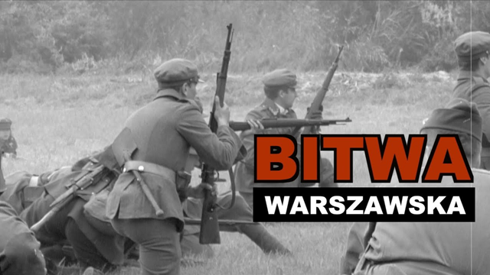

Bitwa warszawska rozpoczęła się 13 sierpnia 1920 roku. Było to decydujące starcie wojsk polskich z Armią Czerwoną podczas wojny polsko – bolszewickiej. Plan operacyjny został opracowany według koncepcji Józefa Piłsudskiego. Faza obronna na kierunku warszawskim trwała do 16 sierpnia przechodząc następnie w rozstrzygające kontrnatarcie. Wojska dowodzone przez Józefa Piłsudskiego przełamały linię obrony bolszewickiej w rejonie Kocka i Cycowa, wyzwalając Białą Podlaską, Łuków, Międzyrzec Podlaski oraz Siedlce. Między 19 a 25 sierpnia jednostki wojska polskiego wyzwoliły szereg miejscowości między innymi: Brześć Litewski, Białystok, Łomżę, Ostrołękę, a następnie dotarły do granicy z Prusami Wschodnimi i odcięły drogę odwrotu siłom bolszewickim. Ostateczną klęskę bolszewicy ponieśli pod Osowcem, Białymstokiem i Kolnem.

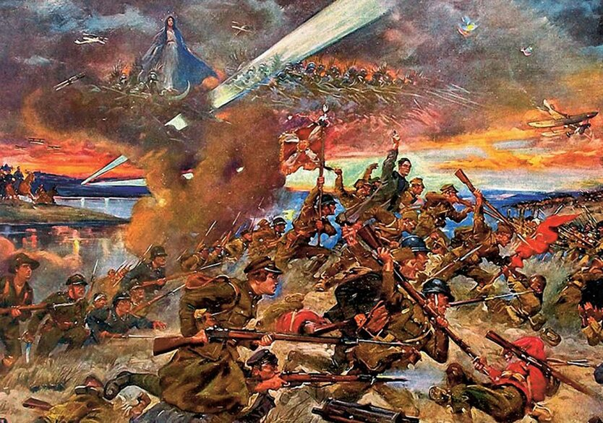
„Cud nad Wisłą” Jerzy Kossak

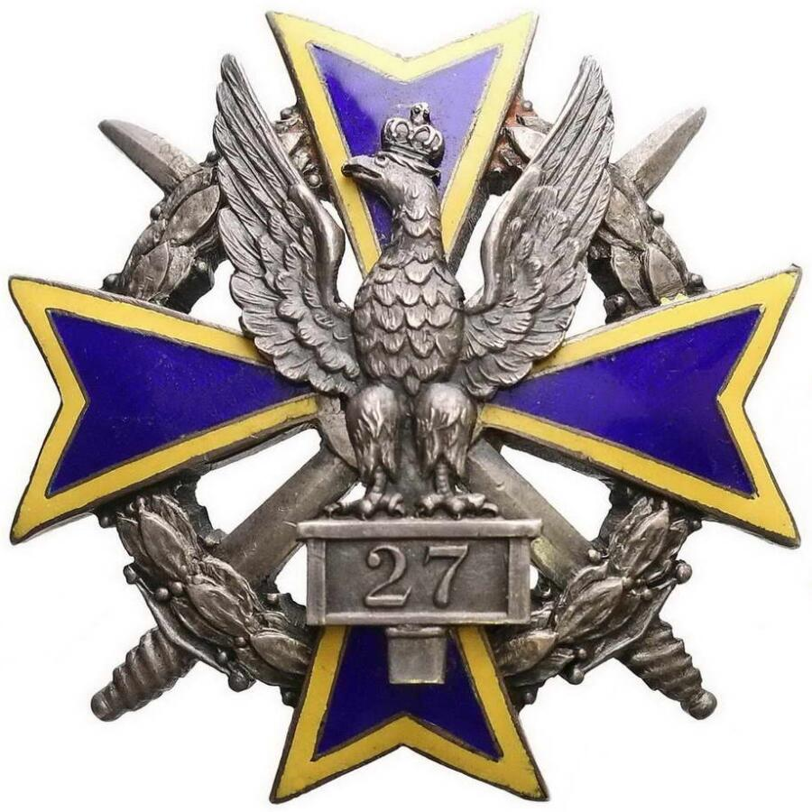
27 Pułk Piechoty powstał 27 listopada 1918 roku i został przekształcony
z Częstochowskiego Okręgowego Pułku Piechoty pułkownika Antoniego Jastrzębskiego, który formowano w Koszarach Zawady przy ulicy Dąbrowskiego już od 7 listopada. Pierwszym oficjalnym dowódcą był pułkownik Włodzimierz Bukszczanin. 1 i 2 batalion wysławił powiat częstochowski, natomiast 3 – powiat wieluński. Pułk ten składał się głównie z ochotników, których szkolono przez kilka miesięcy. Uzupełniono również umundurowanie oraz uzbrojenie. W międzyczasie wysyłano sformowane kompanie i bataliony na różne odcinki frontu między innymi: na odsiecz Lwowa, front polsko - ukraiński, front polsko - cieszyński oraz na granicę polsko - niemiecką. 22 kwietnia dowódcą pułku został podpułkownik Zygmunt Rust. 2 czerwca 1919 roku pułk ten włączono w skład 14 Brygady Piechoty. 5 grudnia dowództwo pułku objął podpułkownik Tadeusz Świderski. 1 marca 1920 roku 27 Pułk Piechoty wraz z 7 Dywizją Piechoty transportem kolejowym został przewieziony do Zdołbunowa na front wołyński. Tocząc ciężkie boje pod Zwiahlem, przyczynił się do zatrzymania ofensywy Armii Czerwonej. Po zajęciu Kijowa przez Wojsko Polskie 27 Pułk Piechoty obsadził odcinek Skwira - Szamrajówka. 4 czerwca 2 bataliony 27 pułku piechoty wzięły udział w wypadzie na wieś Antonów. Wieś ta została zdobyta. Największym sukcesem polskiej "szarej piechoty" była bitwa pod Torczynem. Dlatego dzień tej bitwy – 15 czerwca - został przyjęty za dzień corocznego święta pułkowego 27 Pułku Piechoty. 27 Pułk Piechoty stoczył wiele krwawych bitew. Od 5 sierpnia do 10 września pod dowództwem podpułkownika Pawła Wierzbickiego aktywnie bronił linii Bugu. Najcięższe walki stoczył w obronie Chełma, gdzie w dniach 12 – 13 sierpnia rozbił 4 pułki bolszewickiej piechoty. W kolejnych dniach stoczył zwycięskie boje pod: Czerniejowem, Andrzejowem, Wołkowianami, Żmudzią, Dryszczowem i najcięższe bitwy pod: Skrychiczynem i Józefowem (podczas tej bitwy śmiertelnie ranny został major Edward Wolff). Od listopada 1920 roku do kwietnia 1921 roku pułk pełnił służbę patrolową i osłonową. W działaniach wojennych 27 pułk piechoty poniósł straty w wysokości 250 poległych oraz 1000 rannych. Wojna polsko – bolszewicka przysporzyła 27 pułkowi piechoty sławy jednego z najdzielniejszych pułków piechoty, a jego żołnierze otrzymali łącznie 35 orderów Virtuti Militari i 80 Krzyży Walecznych.

Janusz Głuchowski
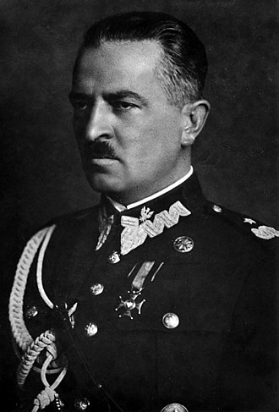

Urodził się 6 sierpnia 1888 w Bukowej, a zmarł 11 czerwca 1964 w Londynie.
Uczęszczał do gimnazjum w Częstochowie.
Był generałem dywizji Wojska Polskiego.
W domu na ręcznej drukarni kopiował „Robotnika’’.
W 1912 roku ukończył oficerską szkołę Związku Strzeleckiego w Stróży pod Krakowem, uzyskując stopień oficera Związku i znak oficerski „Parasol”.
Od lipca 1920 roku obejmował dowództwo I Brygady Jazdy, z którą odniósł sukcesy w Małopolsce Wschodniej i na Wołyniu.
Za dokonania podczas wojny polsko-bolszewickiej otrzymał Krzyż Srebrny Orderu Wojskowego Virtuti Militari.

Gustaw Orlicz-Dreszer
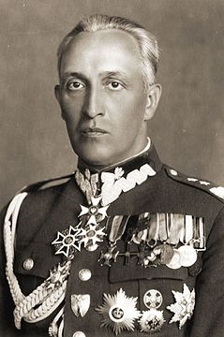
Urodził się 2 października 1889 w Jadowie, a zmarł 16 lipca 1936 opodal Gdyni-Orłowa.
Mieszkał w Częstochowie razem z bratem Rudolfem oraz resztą rodziny.
Był żołnierzem Legionów Polskich, członkiem Polskiej Organizacji Wojskowej oraz generałem dywizji Wojska Polskiego.
Uczestniczył w I Wojnie Światowej oraz w wojnie z bolszewikami.
W wojnie polsko-bolszewickiej dowodził :
1 pułkiem szwoleżerów (od listopada 1918 do lipca 1920);
4 Brygadą Jazdy (lipiec 1920);
2 Dywizją Jazdy (sierpień 1920 – lipiec 1921);
Za dokonania w 1921 roku otrzymał Krzyż Srebrny Orderu Wojskowego Virtuti Militari.

Rudolf Dreszer
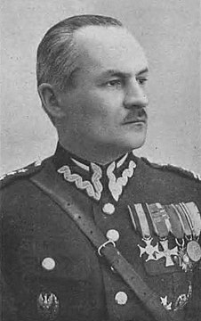
Urodził się 27 lutego 1891 w Grodzisku Mazowieckim. Mieszkał całe swoje dzieciństwo w Częstochowie razem z rodziną. Zmarł 22 października 1958 w Waszyngtonie.
Był generałem brygady Wojska Polskiego, uczestnikiem I oraz II Wojny Światowej, a także walk o niepodległość Polski w wojnie polsko-bolszewickiej.
Tak jak jego brat został odznaczony Srebrnym Krzyżem Orderu Wojskowego Virtuti Militari oraz czterokrotnie w 1922 roku Krzyżem Walecznych.

Marian Żegota Januszajtis
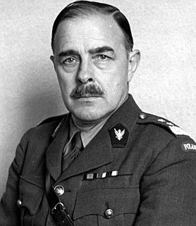

Urodził się 3 kwietnia 1889 w Mirowie k. Częstochowy. Komendant Armii Polskiej i Polskich Drużyn Strzeleckich, ostatni dowódca I Brygady Legionów Polskich. Podczas wojny polsko-bolszewickiej, był dowódcą 12 Dywizji Piechoty w Tarnopolu. Dywizją dowodził podczas wojny z Rosjanami Bolszewickimi, wyróżniając się w bitwach pod Mikulińcami i Lwowem.
Odznaczony został Złotym Krzyżem Orderu Wojskowego Virtuti Militari.
Zmarł 24 marca 1973 r. w Tunbridge Wells, w Anglii.
Kazimierz Busler
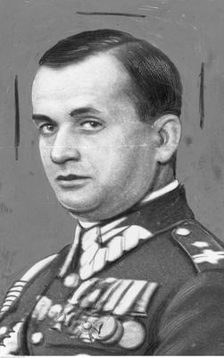

Urodził się 21 stycznia 1894 w Częstochowie – podpułkownik kawalerii Wojska Polskiego.
Podczas wojny polsko-bolszewickiej brał udział w bitwach o Wilno w kwietniu 1919 r.
Odznaczony został Złotym i Srebrnym Krzyżem Orderu Wojskowego Virtuti Militari.
Zmarł 25 kwietnia 1945 w obozie jenieckim w Murnau.

